INSTRUCTIVO PARA LA OPERACIÓN DE: DISPENSA Y REGISTRO DE LOS RESULTADOS DE TEST DE AUTOEVALUACIÓN PARA LA DETECCIÓN DE SARS-CoV-2

PAUTAS DE TRABAJO

Para realizar dispensas de los Test de Autoevaluación COVID-19 las farmacias deben prestar su conformidad a través de la adhesión voluntaria del profesional farmacéutico responsable del establecimiento. La Adhesión voluntaria al servicio las incluye dentro del padrón de farmacias que podrán dispensar los Autotest y que estará en conocimiento de las droguerías, que solo podrán comercializar estos productos a farmacias que voluntariamente expresaron su adhesión.
Con su adhesión la farmacia asume el compromiso de realizar los procedimientos requeridos dentro del sistema que concluyen con la información de los resultados de los autotest dispensados al Sistema Nacional de Vigilancia en Salud.
La omisión de parte de la farmacia de consignar los resultados de la dispensa de cada Autotest puede generar como consecuencia el bloqueo automático del sistema para nuevas dispensas, o bien la decisión de la autoridad sanitaria de excluir temporal o definitivamente a la farmacia del programa de dispensa de Autotest. El profesional farmacéutico deberá prestar atención a lo establecido en la Resolución 28 /2022 del Ministerio de Salud de la Nación.
Los resultados del test deben ser reportados de forma individualizada por cada USUARIO/PACIENTE (atento al código de barra que indica el número de serie de cada unidad) a la farmacia, o por el canal web que se ofrece, una vez dispensado dentro de las 24 horas de realizado el test, y dentro de los 7 (siete) días de adquiridos cuando no hubieran sido utilizados inmediatamente.

PROCEDIMIENTOS

ACCESO
Las farmacias deberán ingresar a la Página de FEFARA, botón Autotest Covid-19, Acceso a sistema. Una vez en SISFARM ingresar con su usuario y clave habitual. Y desde allí a AUTOTEST COVID. En caso de no contar con los datos de acceso deberá solicitarlos en su colegio.

CARGA DE STOCK
La primera acción que la farmacia deberá realizar para la dispensa de los AUTOTEST es la carga de los stocks de los productos que adquirió en droguería.
La carga permitirá un control de stock en el sistema de manera de que al realizar cada dispensa se reducirá del stock, y por supuesto no se habilitará la dispensa sin existencia de stock.
Para cargar el stock la farmacia deberá registrar la droguería (seleccionando la droguería que fue la proveedora del autotest), el número de Factura/Remito, el producto adquirido (seleccionando las marcas disponibles aprobadas por ANMAT, con la referencia del laboratorio al inicio), y la cantidad de unidades.
Todos los test de auto evaluación aprobados por ANMAT a la fecha contienen una unidad con la excepción de uno de los laboratorios cuyo envase contiene 5 autotest (pack familiar o empresa); al ingresar el número de envases el sistema automáticamente convertirá el numero en múltiplos de 5.

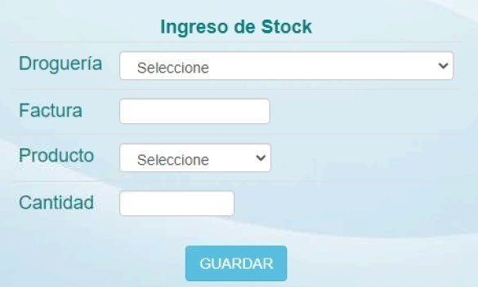

Una vez ingresado el stock el sistema mostrará la cantidad de unidades que dispone la farmacia para dispensa, por producto. De este modo ya podrá realizar la dispensa

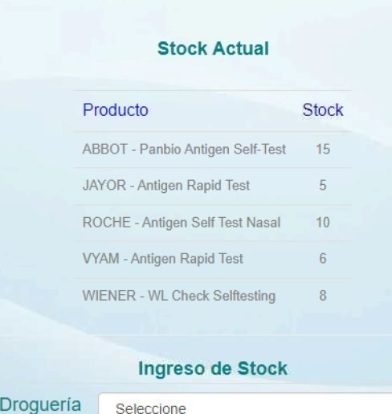

DISPENSA
Para efectuar la dispensa debe marcar DISPENSAR en el menú superior.
En la pantalla Dispensar deberá cargar los datos personales del USUARIO/PACIENTE que se efectuará el Autotest.
Importante: Los datos a ingresar son los de quien UTILIZARÁ el Autotest, no necesariamente de quien lo adquiera. Ejemplo, si una madre adquiere 4 Autotest para utilizar en su familia deberán cargarse los datos de cada uno de los familiares usuarios de cada Autotest.
Los datos son todos necesarios ya que serán parte de la transmisión de datos para validarlos ante el Sistema Nacional de Vigilancia de la Salud (SNVS) del Ministerio de Salud, por lo cual deben ser consignados con precisión.
Se registrarán el número de DNI, el Nombre y Apellido, la dirección, la localidad (eligiendo del combo que con la sola elección de la localidad toma también departamento/partido y la provincia), el teléfono (móvil y/o fijo) y un correo electrónico. Estos dos últimos datos son importantes ya que servirán de referencia a la farmacia para un eventual contacto con el paciente para indicar el resultado.
Luego de los datos del USUARIO/PACIENTE se debe seleccionar la marca del Autotest a dispensar (solamente tendrá a disposición las que disponga en stock), y finalmente el número de serie del Autotest que se dispensa, que se encuentra en el etiquetado del envase.
El dato del número de serie adquiere importancia ya que es otro dato unívoco que impactará en el SNVS relacionado con el DNI del USUARIO/PACIENTE, la relación DNI/Serie es la que luego se referencia para indicar el resultado.
Una vez concluida la carga de datos se debe hacer clic en el botón GUARDAR.
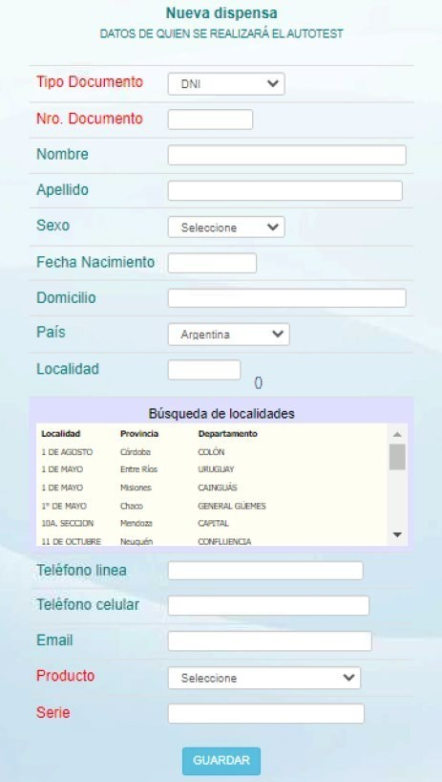
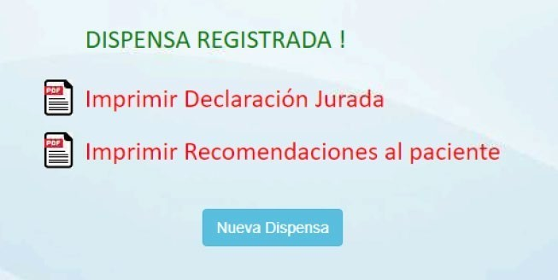
Una vez guardada quedará registrada la dispensa, y pasará a la pantalla que ofrece a la farmacia el PDF de la DECLARACIÓN JURADA de la dispensa y las RECOMENDACIONES AL PACIENTE.

La Declaración Jurada de Dispensa está compuesta de dos partes iguales una para el Paciente, con la firma del farmacéutico, y otra para la Farmacia, con la firma del paciente o tercero. En su texto se expresan los compromisos que asume el USUARIO/PACIENTE de informar el resultado del Autotest.
Importante: el USUARIO/PACIENTE debe llevarse su parte de la Declaración Jurada de dispensa ya que en ella figura un link de acceso que puede utilizar para la información del resultado (ver INFORMAR).
La farmacia deberá ARCHIVAR su parte de la Declaración Jurada firmada por el USUARIO/PACIENTE ya que podría ser requerida en alguna instancia futura.
Nota 1: El sistema permitirá cargar los datos de un ciudadano extranjero sin DNI argentino, por ejemplo un turista. En ese caso debe optarse por modificar el tipo de documento como “EXTRANJERO”.
Nota 2: Cuando a un USUARIO/PACIENTE se le dispensa un Autotest en cualquiera de las farmacias que han adherido voluntariamente para tal fin en el país, ante la realización de una segunda dispensa al mismo USUARIO/PACIENTE el sistema traerá sus datos de manera automática al registrar el DNI.

Alternativa de precarga de datos por el USUARIO/PACIENTE
Para facilitar el procedimiento de carga de datos del USUARIO/PACIENTE este mismo podrá hacerlo desde una PC, una Tablet o su celular, previamente a concurrir a la farmacia.
Para ello cualquier USUARIO/PACIENTE podrá precargar sus datos desde la web https://autotestfarmacia.org/ haciendo clic en el botón Datos para Autotest.
De ese modo se le desplegará una pantalla para cargar sus datos y luego guardar.
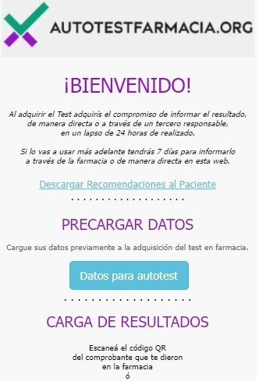
Una vez realizada esta precarga la farmacia podrá observar que el sistema trae los datos del USUARIO/PACIENTE con el solo registro del DNI. Luego quedará por completar por parte de la farmacia solamente la marca del Autotest y su número de serie.
Es importante remarcar que el USUARIO/PACIENTE con una sola vez que cargue sus datos en la web será suficiente para adquirir Autotest desde ese momento en adelante en cualquier farmacia del país.
Si un USUARIO/PACIENTE ya adquirió un Autotest no será necesario cargar sus datos en la web. El sistema lo reconocerá en futuras dispensas.

INFORMAR
Accediendo a INFORMAR en el menú superior la farmacia registrará los resultados informados por cada USUARIO/PACIENTE.
Para ello observará el listado de dispensas PENDIENTES de registrar.
Es muy importante remarcar que el USUARIO/PACIENTE debiera indicar el resultado de su Autotest dentro de las 24 horas de su dispensa, y dentro de los 7 (siete) días de adquiridos cuando no hubieran sido utilizados.
Hay dos caminos para que el USUARIO/PACIENTE informe el resultado de su Autotest:
- Comunicar el resultado a la farmacia para su registro
- Registrar el resultado por sí mismo a través de la web http://autotestfarmacia.org/

- Comunicar el resultado a la farmacia
Por esta vía el USUARIO/PACIENTE comunica a la farmacia, ya sea por su propia determinación o porque el farmacéutico lo contacta, el resultado del Autotest.
Los eventos disponibles que tendrá el farmacéutico son: POSITIVO – NEGATIVO
– MAL REALIZADO o INVÁLIDO – LO HARÉ MÁS ADELANTE - EL PACIENTE NO RESPONDE.
Positivo: Esta opción se marca ante la comunicación de resultado positivo.
Negativo: Esta opción se marca ante la comunicación de resultado negativo.
Mal realizado/Inválido: Esta opción se marca cuando el Autotest no arroja un resultado luego de realizada la determinación.
Lo haré más adelante: Esta opción se marca cuando el USUARIO/PACIENTE indica que adquirió el Autotest para utilizar en un momento futuro y no para darle uso inmediatamente.
Paciente no responde: Esta opción se marca cuando agotada todas las instancias
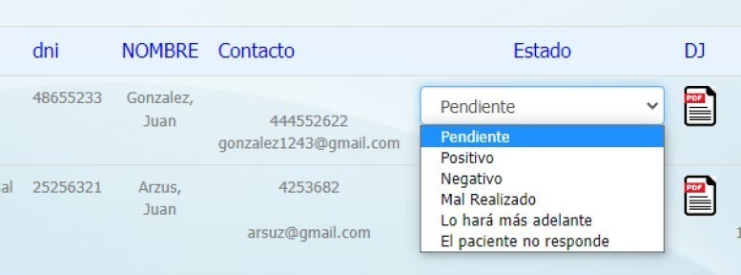
de contacto por parte del farmacéutico, el USUARIO/PACIENTE no da ninguna respuesta.
Una vez marcados los resultados Positivo, Negativo, Mal Realizado/Inválido o El Paciente no responde, esto son transmitidos a la autoridad sanitaria, pasando a listarse en el menú HISTÓRICO.
Si lo que se registra es Lo haré más adelante, este evento quedará situado en la pantalla a la espera de que finalmente se marque el resultado. Luego de 7 días este estado también pasará HISTÓRICO.

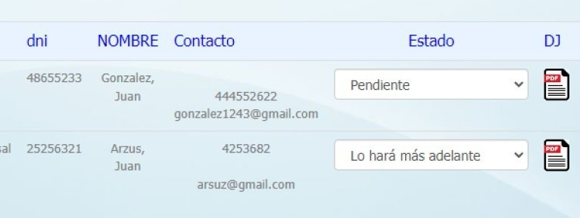

En todo momento estará disponible ver o reimprimir el PDF de la Declaración Jurada de dispensa.

- Registrar el resultado a través de la web
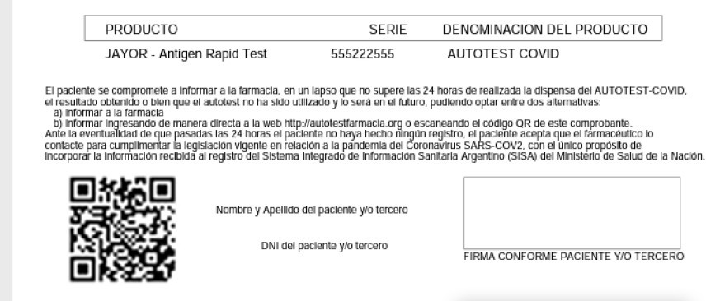
El USUARIO/PACIENTE puede registrar el resultado por sí mismo. Para ello debe acceder a la web http://autotestfarmacia.org/ tipeando esta dirección en PC o celular o bien leyendo con la cámara de su celular el Código QR que se encuentra en el PDF de la Declaración Jurada de dispensa.
En el caso realizar la lectura desde el Código QR se mostrará concretamente el dato de la dispensa del Autotest cuya serie corresponde al DNI correspondiente, debiendo el USUARIO/PACIENTE verificar los datos y marcar el resultado.
Cuando el USUARIO/PACIENTE registra el resultado inmediatamente queda impactado en SISFARM, la dispensa desaparece del menú INFORMAR y pasa al menú HISTÓRICO, indicando que el resultado ha sido informado por el USUARIO/PACIENTE, con la fecha y el horario de dicho registro.

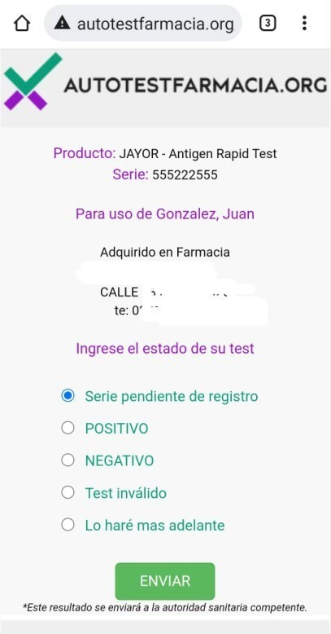
El único caso en que la dispensa permanece en la pantalla de INFORMAR es si el USUARIO/PACIENTE registra la opción Lo haré más adelante, ya que, como hemos indicado, este evento congela la dispensa hasta que finalmente se indique el resultado definitivo. Este estado también pasará a HISTÓRICO trascurrido 7 días de la dispensa.
Si el USUARIO/PACIENTE no ingresa por medio del Código QR sino directamente a la web, se le pedirá consignar el DNI y el número de Serie del Autotest y de ese modo el sistema le traerá la misma pantalla a la que se accede escaneando el Código QR.
Cuando el USUARIO/PACIENTE registra el resultado de su Autotest desde la web, en la pantalla de la farmacia, en la línea de la dispensa, queda indicado que fue él USUARIO/PACIENTE quien lo hizo y la fecha y hora de este registro.

Cambiar usuario
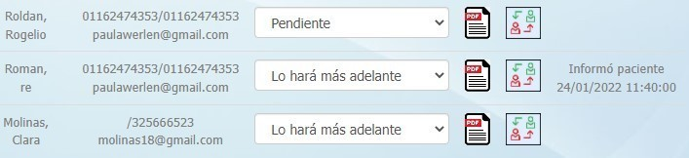
Puede darse la necesidad de modificar el USUARIO/PACIENTE registrado inicialmente en la dispensa, ya que quien ha sido registrado en el momento de la dispensa, no es quien finalmente utilizará el Autotest.

En tal caso la farmacia dispone de la posibilidad de modificar los datos del USUARIO/PACIENTE, a su pedido, accediendo al ícono que identifica el cambio a la derecha de cada registro de dispensa.
Para tal fin el USUARIO/PACIENTE original deberá presentarse personalmente en la farmacia para indicar el cambio, ya que deberá firmar la nueva DeclaraciónJurada a nombre del nuevo USUARIO/PACIENTE, que quedará archivada en poder de la farmacia.
Haciendo clic en dicho ícono se abrirá una ventana en la que podrá cargar los datos del nuevo USUARIO/PACIENTE, conservando obviamente el correspondiente número de serie original.
Una vez modificados y guardados los datos, el registro de dispensa quedará modificado con el nuevo USUARIO/PACIENTE.
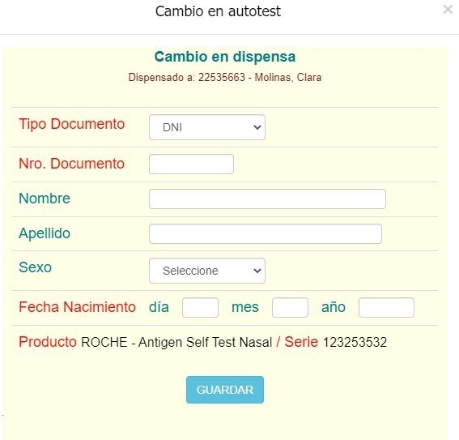

Es importante
HISTÓRICO
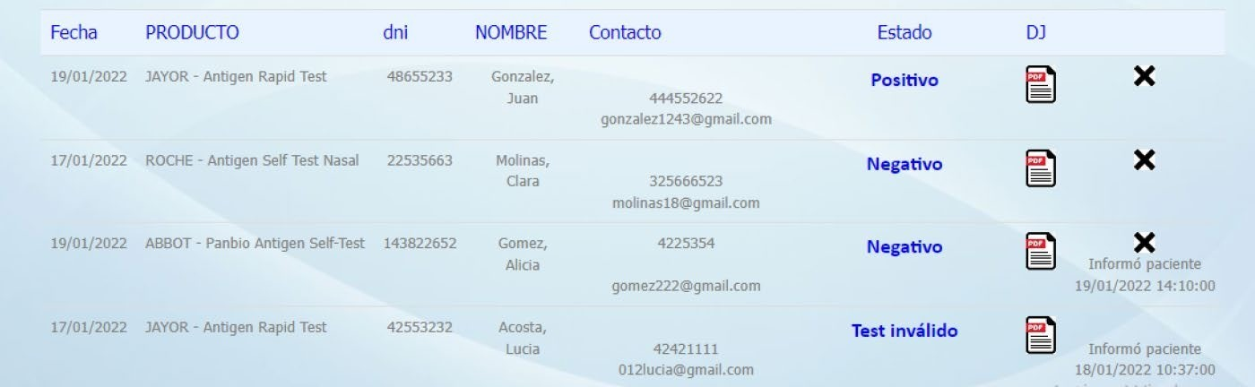
Accediendo a HISTÓRICO en el menú superior la farmacia encontrará consignadas las dispensas realizadas con sus resultados informados.
La farmacia dispondrá en la pestaña HISTÓRICO, de un breve tiempo para eliminar el registro cargado si acaso hubiera habido algún error en la operación.
Para ello podrá hacer clic en la X a la derecha. Una vez anulado, el registro volverá a su estado anterior.
En esta pestaña HISTÓRICO también quedarán listados los registros con estados abiertos, como es el caso de “El Paciente no responde” o “Lo hará más adelante” (una vez superados los 7 días de la fecha de dispensa), ya que estos dos estados quedarán a la espera de que el USUARIO/PACIENTE informe por sí o a través de la farmacia el resultado del Autotest.

